
ANEXO TÉCNICO
PAQUETE UNO
ANEXO DE ESPECIFICACIONES TÉCNICAS PARA EL SUMINISTRO DE TARJETAS DE CIRCULACIÓN PARA EL CONTROL VEHICULAR DEL GOBIERNO DE ESTADO DE BAJA CALIFORNIA 2026.

En el presente anexo de especificaciones técnicas se describen las características de las Tarjetas de Circulación Vehicular, así como de los elementos adicionales que conforman su emisión, para suministrarse a la Secretaría de Hacienda del Estado de Baja California conforme se describe a continuación:

PAQUETE
Partida |  | Cantidad
1 | Tarjeta de Circulación Vehicular para Particular | 500,000
Cantidad | Total de Tarjetas | 500,000

CARACTERÍSTICAS DEL FORMATO PARA TARJETA DE CIRCULACIÓN VEHICULAR PARA SERVICIO PARTICULAR

TAMAÑO
- Tamaño final del formato: 215 x 280 mm +/-1 mm.
- Tamaño de tarjeta desprendible: 86 x 54 mm +/-1 mm.

ESPECIFICACIONES DEL MATERIAL
- Alta seguridad de 105 grs.
- Marca de agua personalizada: “DOCUMENTO OFICIAL ESTADOS UNIDOS MEXICANOS”.
- Planchetas de color violeta a simple vista, fluorescentes a la luz UV.
- Estrellas de seguridad color rojo, fluorescentes a la luz UV.
- Reactivos químicos contra solventes, ácidos, bases polares y no polares o alcalinas y al borrado.
- Sin blanqueadores ópticos.

NÚMERO DE TINTAS FRENTE Y VUELTA

Tintas al frente: 12

- Tintas CMYK: Cian, Magenta. Amarillo, Negro = 4
- Tintas directas: P 7420U, P 7421U, P 465U, P 468U = 4
- Tintas de seguridad: Invisible Azul, Cuádruple Verificación, Invisible Roja, Anticopia Naranja = 4

Tintas a la vuelta: 6

- Tintas CMYK: Cian, Magenta. Amarillo, Negro = 4
- Tintas directas: P 465U = 1
- Tintas de seguridad: Invisible Azul = 1

CARACTERÍSTICAS DE IMPRESIÓN

- Impresión de alta resolución a 12800 DPI’s.
- Con pantallas estocásticas y elementos en estilo guilloche.
Gráficos creados con programas especializados en seguridad, el diseño incluye: guilloche, microtextos positivo, microtexto negativo, pantallas estocásticas, líneas y patrones entrecruzados.

SECCIONES DESPRENDIBLES DEL DOCUMENTO

El formato cuenta con una línea vertical presuajada que permite la separación lateral del documento en dos secciones principales y una línea horizontal presuajada que facilita la separación de la sección inferior del resto del formato, garantizando ambas un desprendimiento limpio sin afectar la integridad de los elementos contenidos en cada sección. En la sección inferior se integran dos ventanas desprendibles: una tarjeta autoenmicable, diseñada para separarse del formato principal y ofrecer protección mediante un acabado autoenmicable; y una ventana adhesiva para el holograma.

En las secciones superiores se integran dos recuadros impresos con el logotipo de Baja California, área destinada para la impresión de código QR y folio, así como un espacio para el llenado de datos generales correspondientes al trámite de la tarjeta de circulación. Ambos recuadros son estructuralmente idénticos; sin embargo, se diferencian por la leyenda ubicada en la parte central inferior de cada uno: el recuadro izquierdo presenta la leyenda “ORIGINAL CONTRIBUYENTE”, mientras que el desprendible derecho incluye la leyenda “COPIA AUTORIDAD ADMINISTRATIVA”.

ESPECIFICACIONES DE ELEMENTOS DE INFORMACIÓN VARIABLE

En cada sección desprendible se incorporarán elementos de información variable interrelacionados entre sí, con el propósito de fortalecer la validez, identificación y trazabilidad del documento, en cumplimiento con los lineamientos establecidos en la NOM-001-SCT-2-2016. Dichos elementos consisten en: folio con numeración progresiva; código QR vinculado al folio asignado; para la tarjeta desprendible, la impresión del mismo folio en tinta de seguridad visible únicamente bajo luz ultravioleta (UV); y, en la ventana desprendible, la incorporación de un código de barras equivalente al folio, acompañado de la impresión del folio correspondiente, garantizando congruencia y control entre todos los componentes variables del formato.

Características técnicas del Código Bidimensional de Seguridad (Primer Nivel)

- Compatible con cualquier dispositivo inteligente que cuente con cámara fotográfica y lector de QR instalado.
- Debe contener la dirección web proporcionada por el cliente.
- Identificación del tipo de documento.
- Capacidad de corrección de errores del 20% y dimensiones máximas de 15 mm × 15 mm.

Características técnicas del Código Bidimensional de Seguridad (Segundo Nivel)

- Solo interpretable mediante una aplicación controlada y autorizada.
- Impresión con tintas monocromáticas de alto contraste.
- Debe incluir el texto “Documento auténtico” y “Baja California”.

DESCRIPCIÓN GENERAL DE LA TARJETA DE CIRCULACIÓN
La tarjeta de circulación se imprimirá integrada al formato base, conservando las mismas características de seguridad en cuanto a sustrato, tintas de seguridad y procesos de personalización. Asimismo, incorpora un estampado de seguridad de 9 mm, dos folios equivalentes, uno de ellos impreso con tinta visible y el segundo visible únicamente bajo luz ultravioleta (UV); una línea de presuajado para su desprendimiento controlado y la aplicación de silicón que permite su autoenmicado al momento de separarse del formato principal, garantizando su protección sin requerir laminado adicional.

DESCRIPCIÓN GENERAL DE LAS CALCOMANÍAS HOLOGRÁFICAS

Dentro del formato se integra la calcomanía para el parabrisas, adherida sobre una capa de silicón que permite su desprendimiento controlado. Esta incorpora una ventana desprendible que contiene el folio y el código de barras correspondientes, mientras que el diseño interior del holograma se encuentra impreso en selección a color CMYK.

Asimismo, se incluyen dos calcomanías adicionales —destinadas a placas frontal y trasera— impresas igualmente en CMYK, las cuales se encuentran adheridas en el reverso del formato, contiguas a la calcomanía del parabrisas, garantizando correcta disposición y resguardo durante su manejo y distribución.

ACOTACIÓN TÉCNICA DE LOS COMPONENTES GRÁFICOS DEL FORMATO DE TARJETA DE CIRCULACIÓN / FRENTE
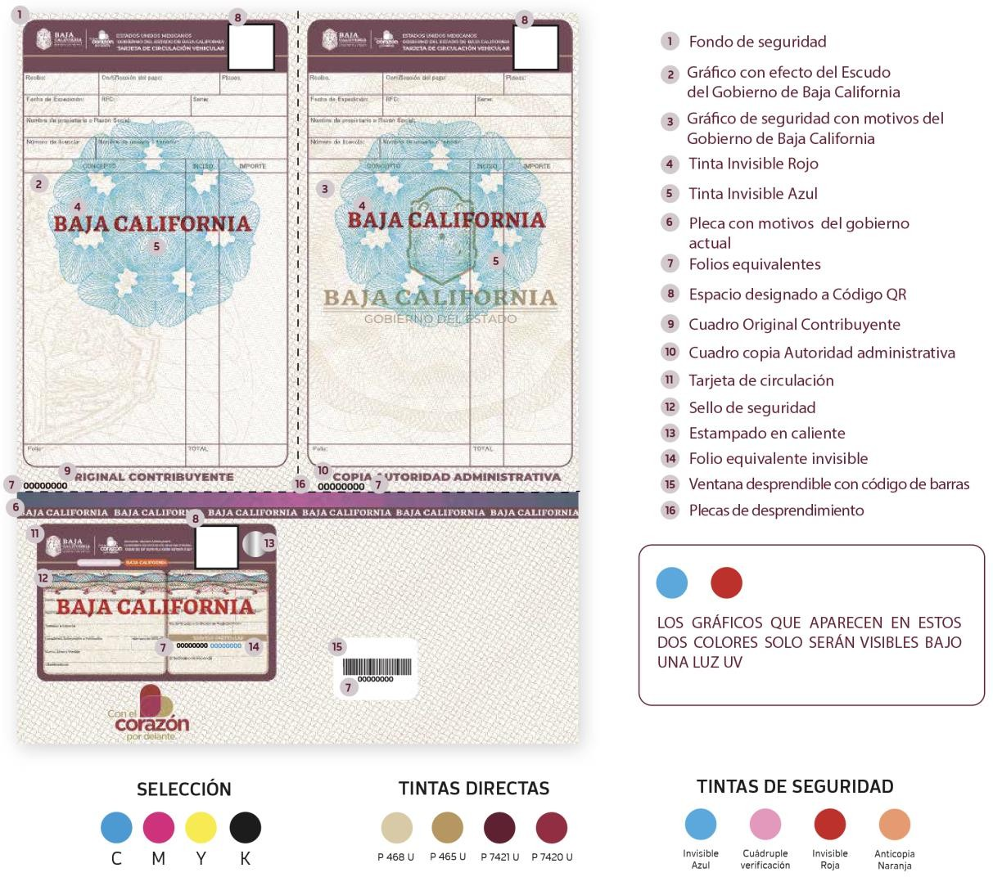

ACOTACIÓN TÉCNICA DE LOS COMPONENTES GRÁFICOS DEL FORMATO DE TARJETA DE CIRCULACIÓN / VUELTA
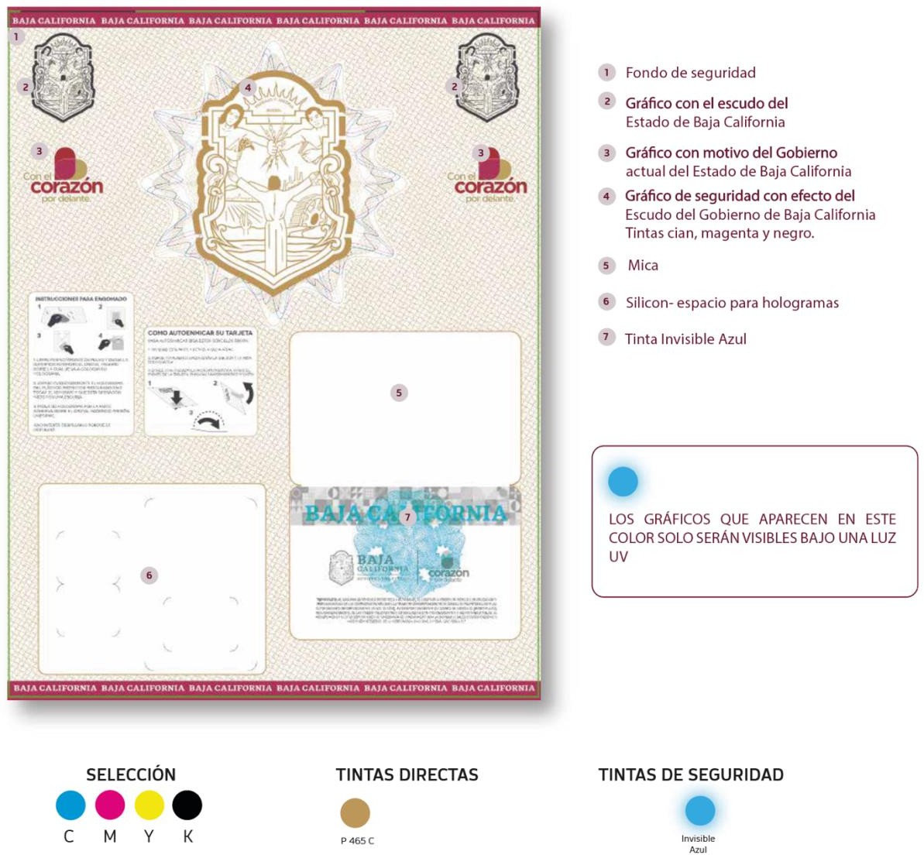

CARACTERÍSTICAS DE LA TARJETA DESPRENDIBLE AUTOENMICABLE

TAMAÑO
- Tamaño de tarjeta desprendible: 86 x 54 mm +/-1 mm.

ESPECIFICACIONES DEL MATERIAL
- Alta seguridad de 105 grs.
- Marca de agua personalizada: “DOCUMENTO OFICIAL ESTADOS UNIDOS MEXICANOS”.
- Planchetas de color violeta a simple vista, fluorescentes a la luz UV.
- Estrellas de seguridad color rojo, fluorescentes a la luz UV.
- Reactivos químicos contra solventes, ácidos, bases polares y no polares o alcalinas y al borrado.
- Sin blanqueadores ópticos.

NÚMERO DE TINTAS FRENTE Y VUELTA

Tintas al frente: 12

- Tintas CMYK: Cian, Magenta. Amarillo, Negro = 4
- Tintas directas: P 7420U, P 7421U, P 465U, P 468U = 4
- Tintas de seguridad: Invisible Azul, Cuádruple Verificación, Invisible Roja, Anticopia Naranja = 4

Tintas a la vuelta: 6

- Tintas Negra = 1
- Tintas directas: N/A
- Tintas de seguridad: Invisible Azul = 1

CARACTERÍSTICAS DE IMPRESIÓN

- Impresión de alta resolución a 12800 DPI’s.
- Con pantallas estocásticas y elementos en estilo guilloche.
Gráficos creados con programas especializados en seguridad, el diseño incluye: guilloche, microtextos positivo, microtexto negativo, pantallas estocásticas, líneas y patrones entrecruzados.

ESTAMPADO A CALOR

- Llevará en la tarjeta de circulación un holograma de seguridad estampado a calor de 9 mm de diámetro.

ELEMENTOS GRÁFICOS Y TEXTUALES DE LA TARJETA DE CIRCULACIÓN

Frente de la tarjeta: Incluye la leyenda: “ESTADOS UNIDOS MEXICANOS – GOBIERNO DEL ESTADO DE BAJA CALIFORNIA – TARJETA DE CIRCULACIÓN VEHÍCULAR”. El fondo presenta una pantalla de seguridad formada por líneas onduladas en secuencia horizontal con espaciamiento de 1.0 mm, conforme al diseño autorizado por tipo de servicio. Cuenta además con una ficha para el llenado de datos generales del trámite, cuyas líneas divisorias están construidas mediante microtextos para mayor seguridad. Se incluyen un código QR y un número de folio, visibles e invisibles según la capa de seguridad correspondiente.

Reverso de la tarjeta:

Se ubican los logotipos de la administración vigente del Estado de Baja California y se incluye la leyenda de carácter
obligatorio: “AL ADQUIRIR UN VEHÍCULO, REGÍSTRELO A SU NOMBRE. AL COMPRAR O VENDER UN VEHÍCULO, ES OBLIGACIÓN

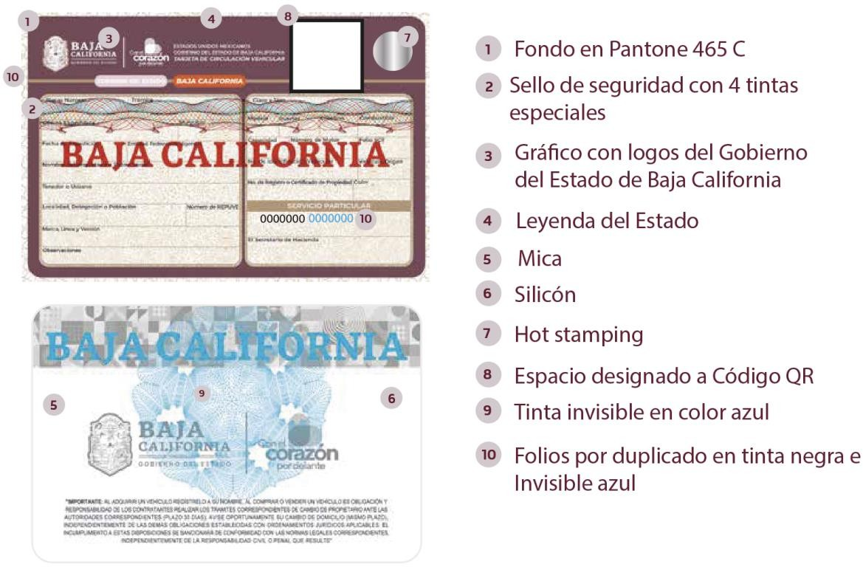
Y RESPONSABILIDAD DE LOS CONTRATANTES REALIZAR LOS TRÁMITES CORRESPONDIENTES DE CAMBIO DE PROPIETARIO (PLAZO 30 DÍAS). AVISE OPORTUNAMENTE SU CAMBIO DE DOMICILIO (MISMO PLAZO), INDEPENDIENTEMENTE DE LAS DEMÁS OBLIGACIONES ESTABLECIDAS EN OTROS ORDENAMIENTOS JURÍDICOS APLICABLES. EL INCUMPLIMIENTO A ESTAS DISPOSICIONES SE SANCIONARÁ DE CONFORMIDAD CON LAS NORMAS LEGALES CORRESPONDIENTES, INDEPENDIENTEMENTE DE LA RESPONSABILIDAD CIVIL O PENAL QUE RESULTE”.

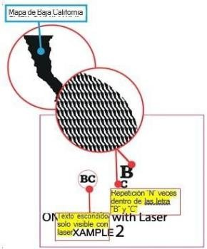
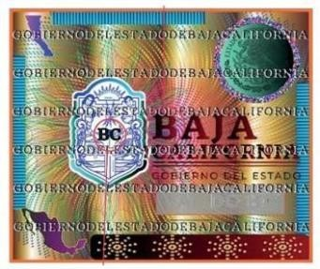
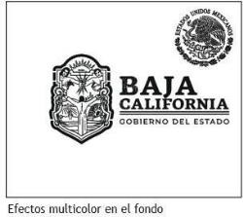
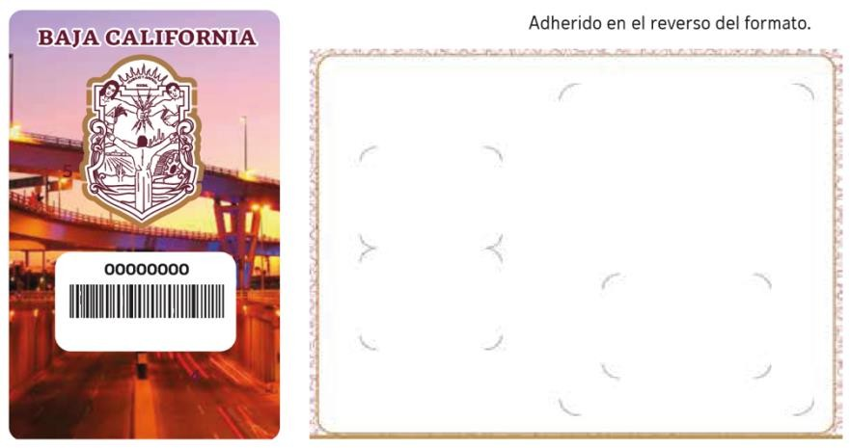
CARACTERÍSTICAS Y EFECTOS GRÁFICOS DEL LA MICA Y HOLOGRAMA
La tarjeta de circulación contiene una mica holográfica transparente elaborada con sistema de auto enmicado dual- lam, (doble laminación) esta mica contiene las siguientes características:
Elaborada en técnica de Dot Matrix con efectos bidi-tridimensionales generado con una resolución de 3,000 dpi’s. Primer nivel: Escudos de Armas del estado de Baja California. Las siglas BC generadas con pixel personalizado conteniendo el mapa del estado de Baja California el cual se deberá validar con un microscopio de 50x en el cual, se deberá observar que cada pixel que conforma esta imagen deberá ser originado con el mapa del Estado. Micro texto con la leyenda “GOBIERNO DEL ESTADO DE BAJA CALIFORNIA”. Imagen oculta visible únicamente con indicador láser las siglas BC. Guilloche con efecto de movimiento enmarcando los Escudos de Armas del Estado de Baja California. Segundo y tercer nivel: Texto GOBIERNO DEL ESTADO DE BAJA CALIFORNIA en repetidas ocasiones.

CARACTERÍSTICAS DE CALCOMANÍA PARA COLOCAR EN PARABRISAS

- Tamaño: 45mm X 70mm.
- Material metálico holográfico
- Integrado en un parche de silicón al reverso del formato.
- Folio numérico y código de barras igual a la tarjeta de circulación, este se ubicará dentro de una ventana de desprendimiento de 35 mm de ancho por 16mm de alto.
- Impresión en CMYK.
- Tintas que garanticen que no sufran decoloración en su uso normal
- Esquinas redondeadas.
- Adhesivo acrílico permanente de alta resistencia, en la parte frontal de la calcomanía para adherirse en el interior del vehículo.
- Resistencia a exposición de agentes químicos, lluvia, humedad y a las altas temperaturas de la región.
- La calcomanía queda impresa en la vuelta del formato en la parte del silicón.

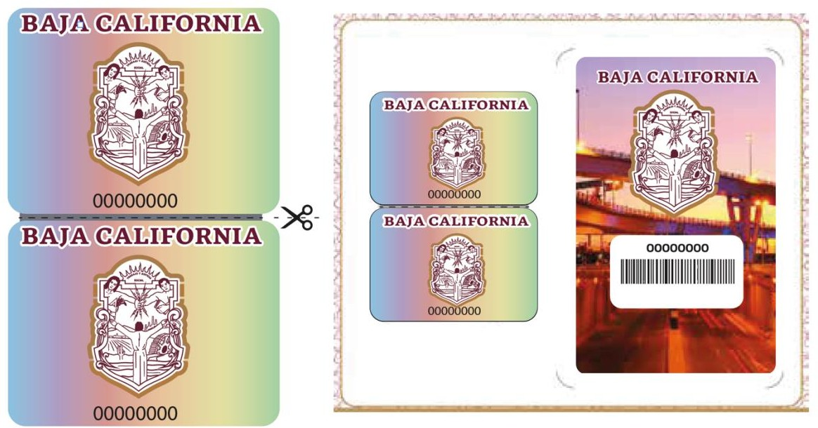
CARACTERÍSTICAS DE CALCOMANÍA PARA COLOCAR EN LAS PLACAS

- Tamaño: 25 X 21 mm.
- Material metálico holográfico
- 2 etiquetas adheridos a la vuelta del documento, desprendibles quedando ambas en la medida de 25x21mm.
- Folio de control.
- Impresión en CMYK.
- Tintas que garanticen que no sufran decoloración en su uso normal.
- Esquinas redondeadas.
- Adhesivo acrílico permanente de alta resistencia, en la parte trasera de la calcomanía para adherirse en el exterior de las placas.
- Resistencia a exposición de agentes químicos, lluvia, humedad y a las altas temperaturas de la región.
- Las calcomanías se entregan adheridas en las partes traseras del documento

